# **山东协和学院计算机学院**

**2025年面向海内外诚聘高层次人才**

**一、学院简介**

山东协和学院是1993年经教育部批准成立的普通本科高校，拥有郭店、遥墙双校区，构建了以医学为特色、多学科协同发展的"1+N"格局。作为全国民办高校主榜榜首（2023软科排名）及省属本科高校绩效考核"三连冠"单位，学校建有4个国家级一流本科专业、19门省级一流课程，获国家级教学成果奖5项。计算机学院成立于2003年，下设11个本科专业，其中电子信息工程、物联网工程、数字媒体技术3个省级一流专业，以及人工智能、大数据、虚拟现实等3个"四新"前沿领域专业。学院拥有省级一流课程5门、省级特色实验室和实验教学示范中心各1个，拥有省级特色产业学院和现代产业学院，组建3个科研团队聚焦人机交互、智能医疗、智能物联、虚拟现实等方向。近年来师生获省级以上教学竞赛奖项20余项，学生斩获国家级学科竞赛荣誉超百项，彰显了"产教融合、赛教结合"的育人特色。

**二、招聘专业**

主要招聘专业列举如下：

工学学科：人工智能、计算机技术、计算机科学、控制科学与工程、软件工程、大数据科学与技术、智能科学与技术、生物医学工程、电子信息等相关专业；

研究方向：智能物联、智能医疗、人机共融、医学影像分析、深度学习、大数据采集及安全、人工智能大模型、过程控制与应用、脑机接口等。

**三、招聘岗位及条件**

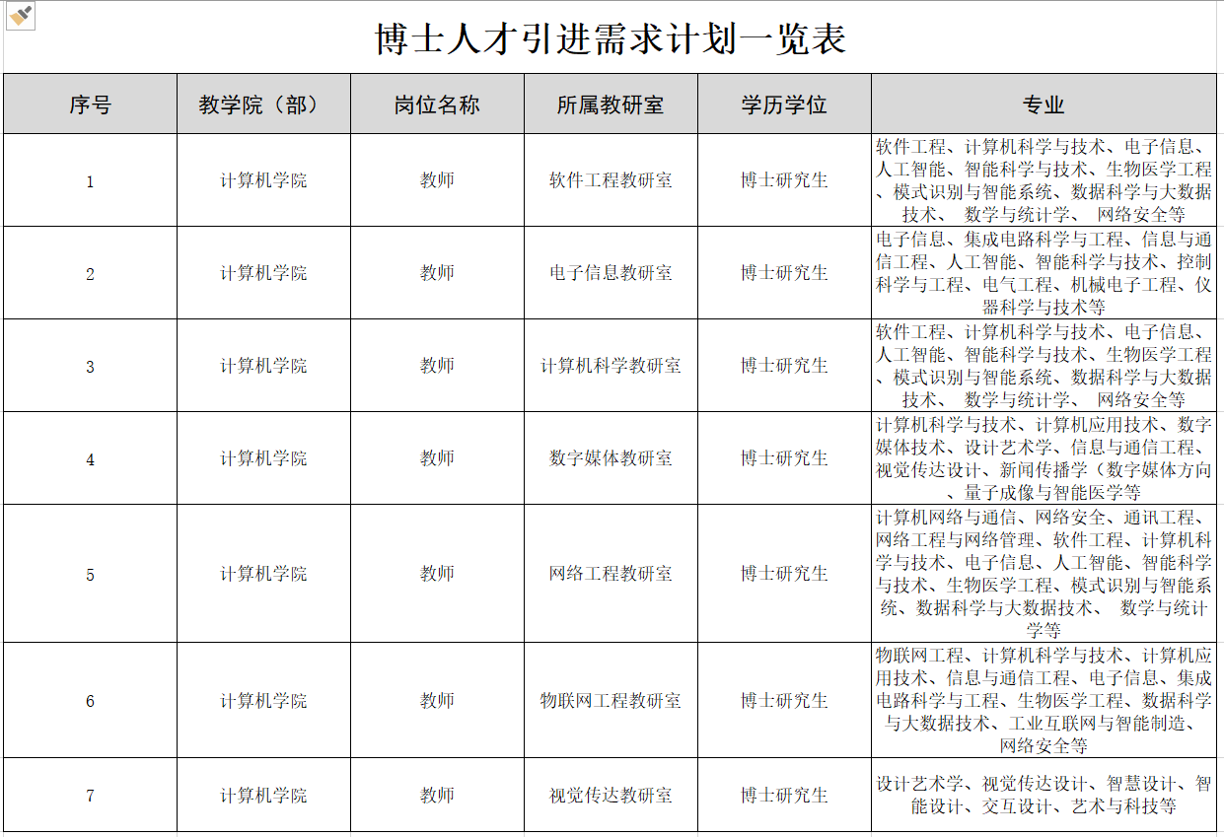

**四、相关待遇**

1.根据学术业绩条件和工作任务，匹配相应年薪，特别优秀的人才年薪“一人一议”；

2.提供周转房免费居住或给予住房补贴；

3.提供科研启动费，科研启动费发放按照学校科研启动费管理办法执行；

4.特别优秀的可破格晋升为副教授或教授；

5.学校依法依规缴纳五险二金（五险为机关事业单位养老保险、工伤保险、失业保险，基本医疗保险、生育保险；二金为职业年金、住房公积金）。

6.协助解决子女入学或入托、配偶工作等事宜；

7.被认定为济南市高层次人才、历城区高层次人才的可享受政府相关人才政策；

8.符合济南市人才引进政策的，可享受济南市人才服务支持政策（30条），如：济南市高层次人才购房补贴（15万元）或济南市高层次人才生活和租房补贴（1500元/月）、济南市新就业职工租赁住房补贴（1500元/月），以及子女入学、配偶随迁安置、医疗保健、交通出行等多项人才待遇保障；

9.柔性引进博士待遇，按照“一事一议”、“一人一议”的原则，由双方协商确定。

**五、引进程序**

高校应往届博士研究生，以及具有高校或行业企业工作经历的人员均可报名应聘。具有高校或行业企业工作经验、具有较突出教科研成果、或具有副高级及以上职称者，学校将优先录用。

（一）需提交材料：

应聘报名表

1.填写应聘报名表（见二维码）；

2.应届毕业生提交本人详细简历、身份证、学籍在线验证报告的电子扫描件；

3.非应届毕业生提交本人详细简历、身份证、毕业证、学位证、职称证、职业资格证等材料的电子扫描件。

（二）报名

应聘人员将报名材料以压缩包形式发送至学院人事邮箱（wanqun@sdxiehe.edu.cn)，压缩包以“姓名+应聘岗位+应聘教研室+毕业院校+专业+学历+联系电话”命名（如：张三+学科带头人+机设教研室+山东大学+土木工程+博士研究生+13012345678）。

（三）资格审核

学校将依据岗位要求对应聘者报名材料进行资格审核。

（四）面试

学校择期通知资格审核通过人员参加面试。

（五）录用

面试通过人员，学校予以签订聘用协议。

六、联系方式

1.学院联系人：王老师13573145251

2.邮箱：[wanqun@sdxiehe.edu.cn](mailto:wanqun@sdxiehe.edu.cn)

学校地址：郭店校区：山东省济南市历城区济青路6277号

遥墙校区：济南市高新区温泉路5688号